Приложение № 2 к положению
о муниципальном этапе конкурса на
лучшего классного руководителя 2024 года
«Самый классный классный»

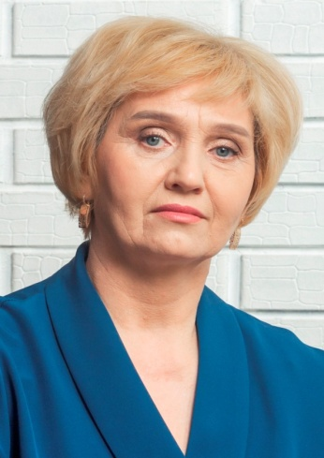 | Информационная карта участника муниципального этапа конкурса на лучшего классного руководителя 2024 года «Самый классный классный»  Егорова  ^{(фамилия)}  Лилия Юрьевна  ^{(имя, отчество)}  ( Порецкий муниципальный округ, Чувашской Республики )  (наименование муниципальный округа, города Чувашской Республики)

1. Общие сведения
Муниципальный округ (городской округ) | Отдел образования, молодежной политики и спорта администрации Порецкого муниципального округа
Населенный пункт | с. Семёновское
Дата рождения (день, месяц, год) | 12.01.1972
Место рождения | Чувашская АССР, Порецкий район, с. Рындино, ул Кооперативная
Адреса в Интернете (сайт, блог и т.д.), где можно познакомиться с участником и публикуемыми им материалами | semen-porezk.edu21-test.cap.ru  https://vk.com/club174646029?ysclid=lrrqxo916t585400400
2. Работа
Место работы (наименование образовательной организации в соответствии с уставом) | МАОУ«Семёновская СОШ» Порецкий муниципальный округ, Чувашская Республика
Занимаемая должность, преподаваемые предметы | Учитель ( начальные классы)
Классное руководство, указать класс | 2,4 класс
Общий трудовой и педагогический стаж (полных лет на момент заполнения анкеты) | Трудовой стаж 33г  Педагогический 33 г
Квалификационная категория | Первая , 9.11. 2020г
Почетные звания и награды (наименования и даты получения) | Почетная грамота Министерства образования и молодежной политики Чувашской Республики Приказ №91-Н от 25.07.2011г  Почетная грамота администрации Порецкого района 2015г  Благодарственное письмо Министерства образования Чувашской Республики  Приказ Минобразования Чувашии 22.01.2021г №97  Благодарность главы Порецкого муниципального округа март 2023г
3. Образование
Название и год окончания учреждения профессионального образования | ГОУВПО Чувашский государственный педагогический университет им. И.Я. Яковлева, 2006г
Специальность, квалификация по диплому | Педагогика и методика начального образования Учитель начальных классов
Дополнительное профессиональное образование за последние три года (наименования образовательных программ, модулей, стажировок и т.д., места и сроки их получения) | Онлайн-участие в I Всероссийском форуме классных руководителей Москва октябрь 2021г  ФГАОУДПО Академия реализации государственной политики и профессионального развития работников образования Министерства просвещения РФ «Разговоры о важном в системе работы классного руководителя» 58 ч Москва 28.10-2.12. 2022г  БУЧРДПОЧРИО МО и МП ЧР «Психологическая профилактика терроризма, скулшутинга в образовательной среде» образовательных организаций» 18 ч 17.04-27.2023г  БУЧРДПОЧРИО МО и МП ЧР « Реализация требований обновленного ФГОСНОО и введение ФООПНОО в образовательных организациях» 52ч 10.04.-26.04.2023г  Республиканский форум классных руководителей «Новая философия воспитания» Чебоксары 2023г.
Основные публикации (в т. ч. брошюры, книги) | нет
4. Общественная деятельность
Участие в общественных организациях (наименование, направление деятельности и дата вступления) | Член Всероссийской политической партии «Единая Россия» 2009г
Участие в деятельности управляющего (школьного) совета | -
Участие в разработке и реализации муниципальных, региональных, федеральных, международных программ и проектов (с указанием статуса участия) | Реализация природоохранного социально-образовательного проекта «Эколята» г.Москва 8.10.2020г ( реализация проекта  в МАОУ « Семёновская СОШ»)  Программа развития социальной активности обучающихся начальных классов «Орлята России» 2023г ( реализация программы  в МАОУ « Семёновская СОШ»)
5. Досуг
Хобби | пчеловодство
6. Контакты
Мобильный телефон | 89030669462
Личная электронная почта | liliya.egorova.1972@mail.ru
Адрес личного сайта в Интернете | нет
Адрес школьного сайта в Интернете | semen-porezk.edu21-test.cap.ru
7. Профессиональные ценности
Педагогическое кредо участника | Внимательно изучать работу лучших педагогов, интересоваться « технологией» труда. Это вернейший путь овладения мастерством сложной и удивительно-тонкой учебно-воспитательной работы.
Почему нравится работать в школе | Любовь и внимание к детям, которые становятся лучше, добрее, воспитаннее, Всеохватывающая любовь к педагогическому труду, поиск совершенствования своей работы.
Профессиональные и личностные ценности, наиболее близкие участнику | Ответственность, требовательность, доброжелательность
8. Приложения
Интересные сведения об участнике, не раскрытые предыдущими разделами (не более 500 слов)
Не публиковавшиеся ранее авторские статьи и разработки участника, которые он хотел бы опубликовать в средствах массовой информации | Представляется на компакт-диске в формате DOC («*.doc») в количестве не более пяти

Достоверность сведений, представленных в информационной карте, подтверждаю: _____________________ (Егорова Лилия_Юрьевна)
(подпись) (фамилия, имя, отчество участника)

«_24» января 2024 г.

